Relatório Final

* Web:

Na parte web da aplicação o Flask foi utilizado, dentro do Flask foram utilizados 7 controladores (Blueprints) e 11 visualizações (HTML), dentro desses, existem 4 páginas de cadastro e 4 páginas de listagem, uma página para acionamento e recuperação de dados históricos dos atuadores e dos sensores, além de utilizarmos o controle de acesso do Flask-login. Como demonstrado nas prints abaixo:

Controllers (Blueprints) e visualizações (HTML):

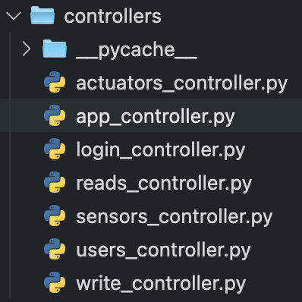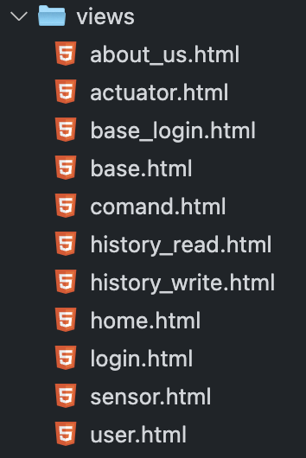

Controle de acesso utilizando Flask-login:

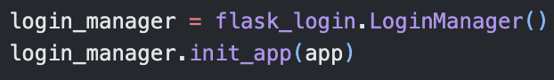

Blueprints sendo inicializadas:

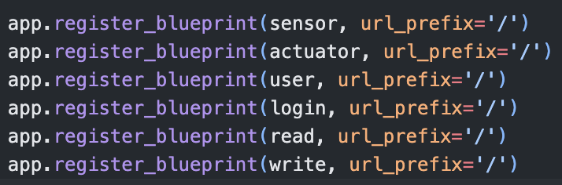

* Banco de Dados:

Na parte de banco de dados da aplicação, foi utilizado o SqlAchemy e foram utilizados 7 modelos, como demonstrado abaixo. Sobre os métodos, foram utilizados os métodos de inserir, selecionar, editar e excluir tanto atuadores, quanto sensores e usuários, ou seja, 12 métodos, além de 3 métodos de roles(funções) totalizando 15 métodos. 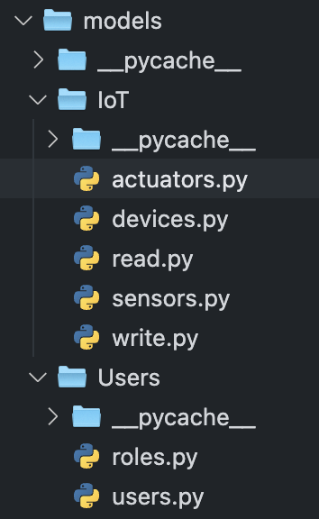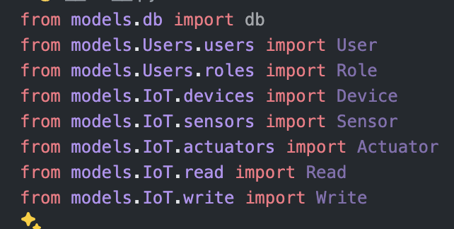

Banco de dados sendo criado:

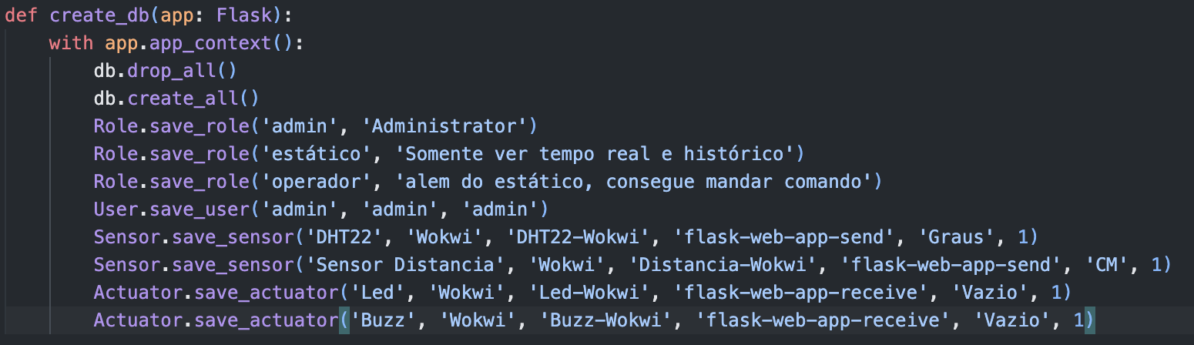

Banco de dados sendo instanciado:

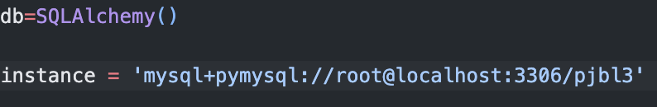

Banco de dados que foi criado pelo Python:

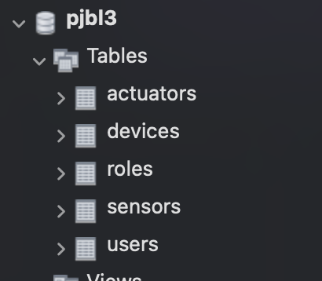

* Hardware:

Na parte do hardware da aplicação, o microcontrolador utilizado foi o ESP32. Utilizamos 2 sensores, sendo eles o sensor de temperatura e humidade (DHT22) e o sensor de distância ultrassônico (HC-SR04), e os atuadores são o buzzer para efeitos sonoros e o led para efeitos visuais, fizemos a conexão MQTT, utilizando 2 tópicos, chamados “flask-web-app-recive” e “flask-web-app-send”, os tópicos são utilizados para receber e enviar informações respectivamente, como demonstrado abaixo:

Wokwi:

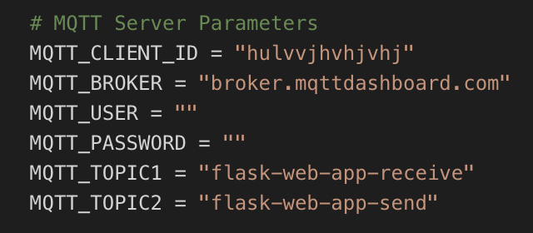

Vscode:

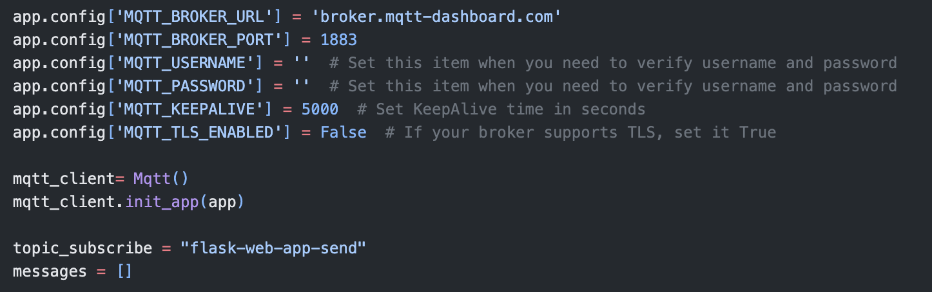

Microcontrolador, sensores e atuadores:

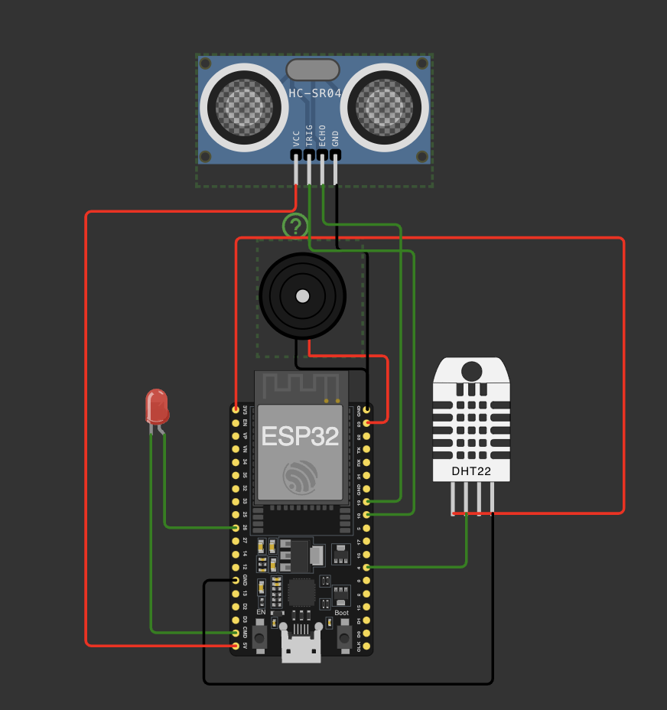

* Integração:

Nós fizemos a integração dos três tópicos da disciplina, web, banco de dados, e hardware, além de uma comunicação IoT com o Flask-Mqtt, onde os dados dos atuadores e sensores são processados pelo flask e salvos no banco de dados, e a aplicação flask publica mensagens por meio dos tópicos, solicitando ações do hardware, iremos demonstrar abaixo um pouco dessas funcionabilidades:

Criando um app com flask:

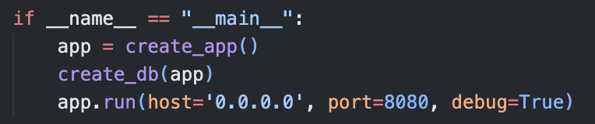

Criando e conectando o banco de dados:





Comunicação IoT com Flask-Mqtt:

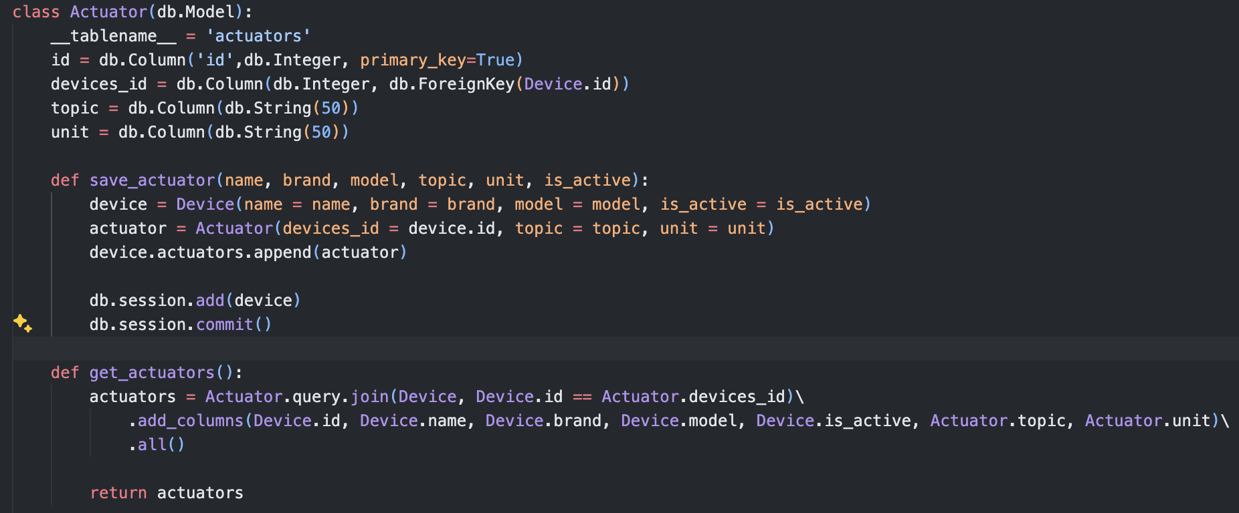

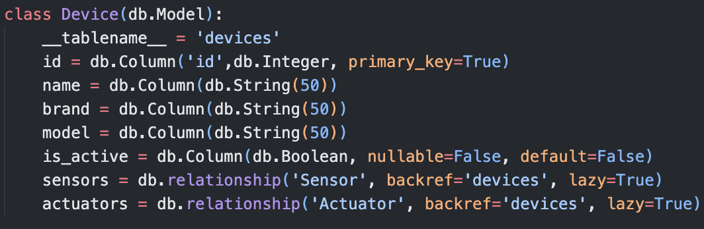

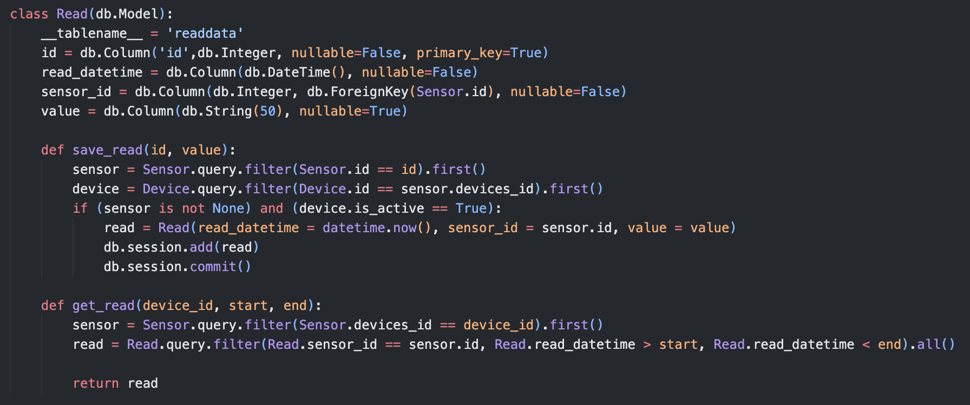

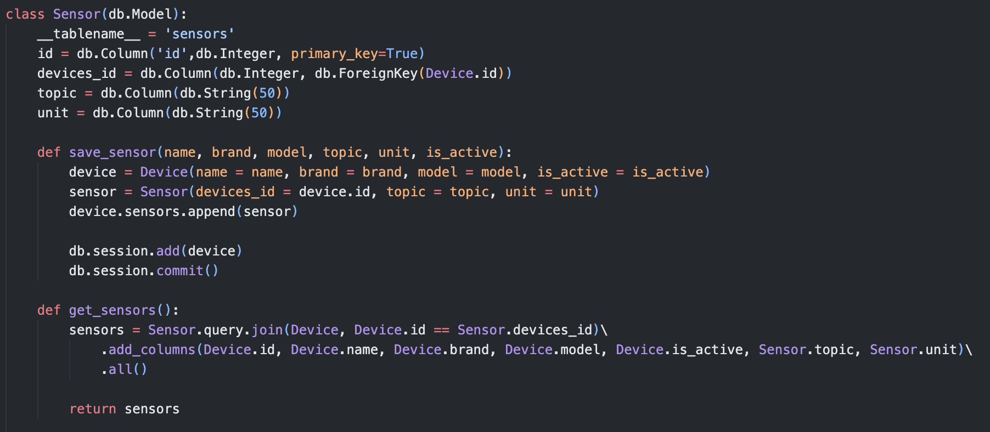

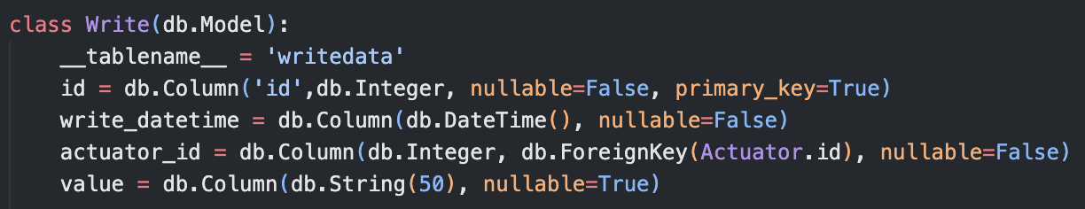

Mensagens enviadas por meio de tópicos:

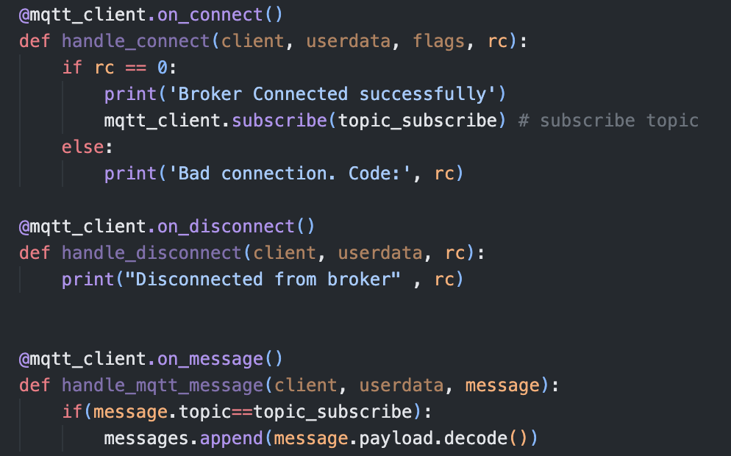

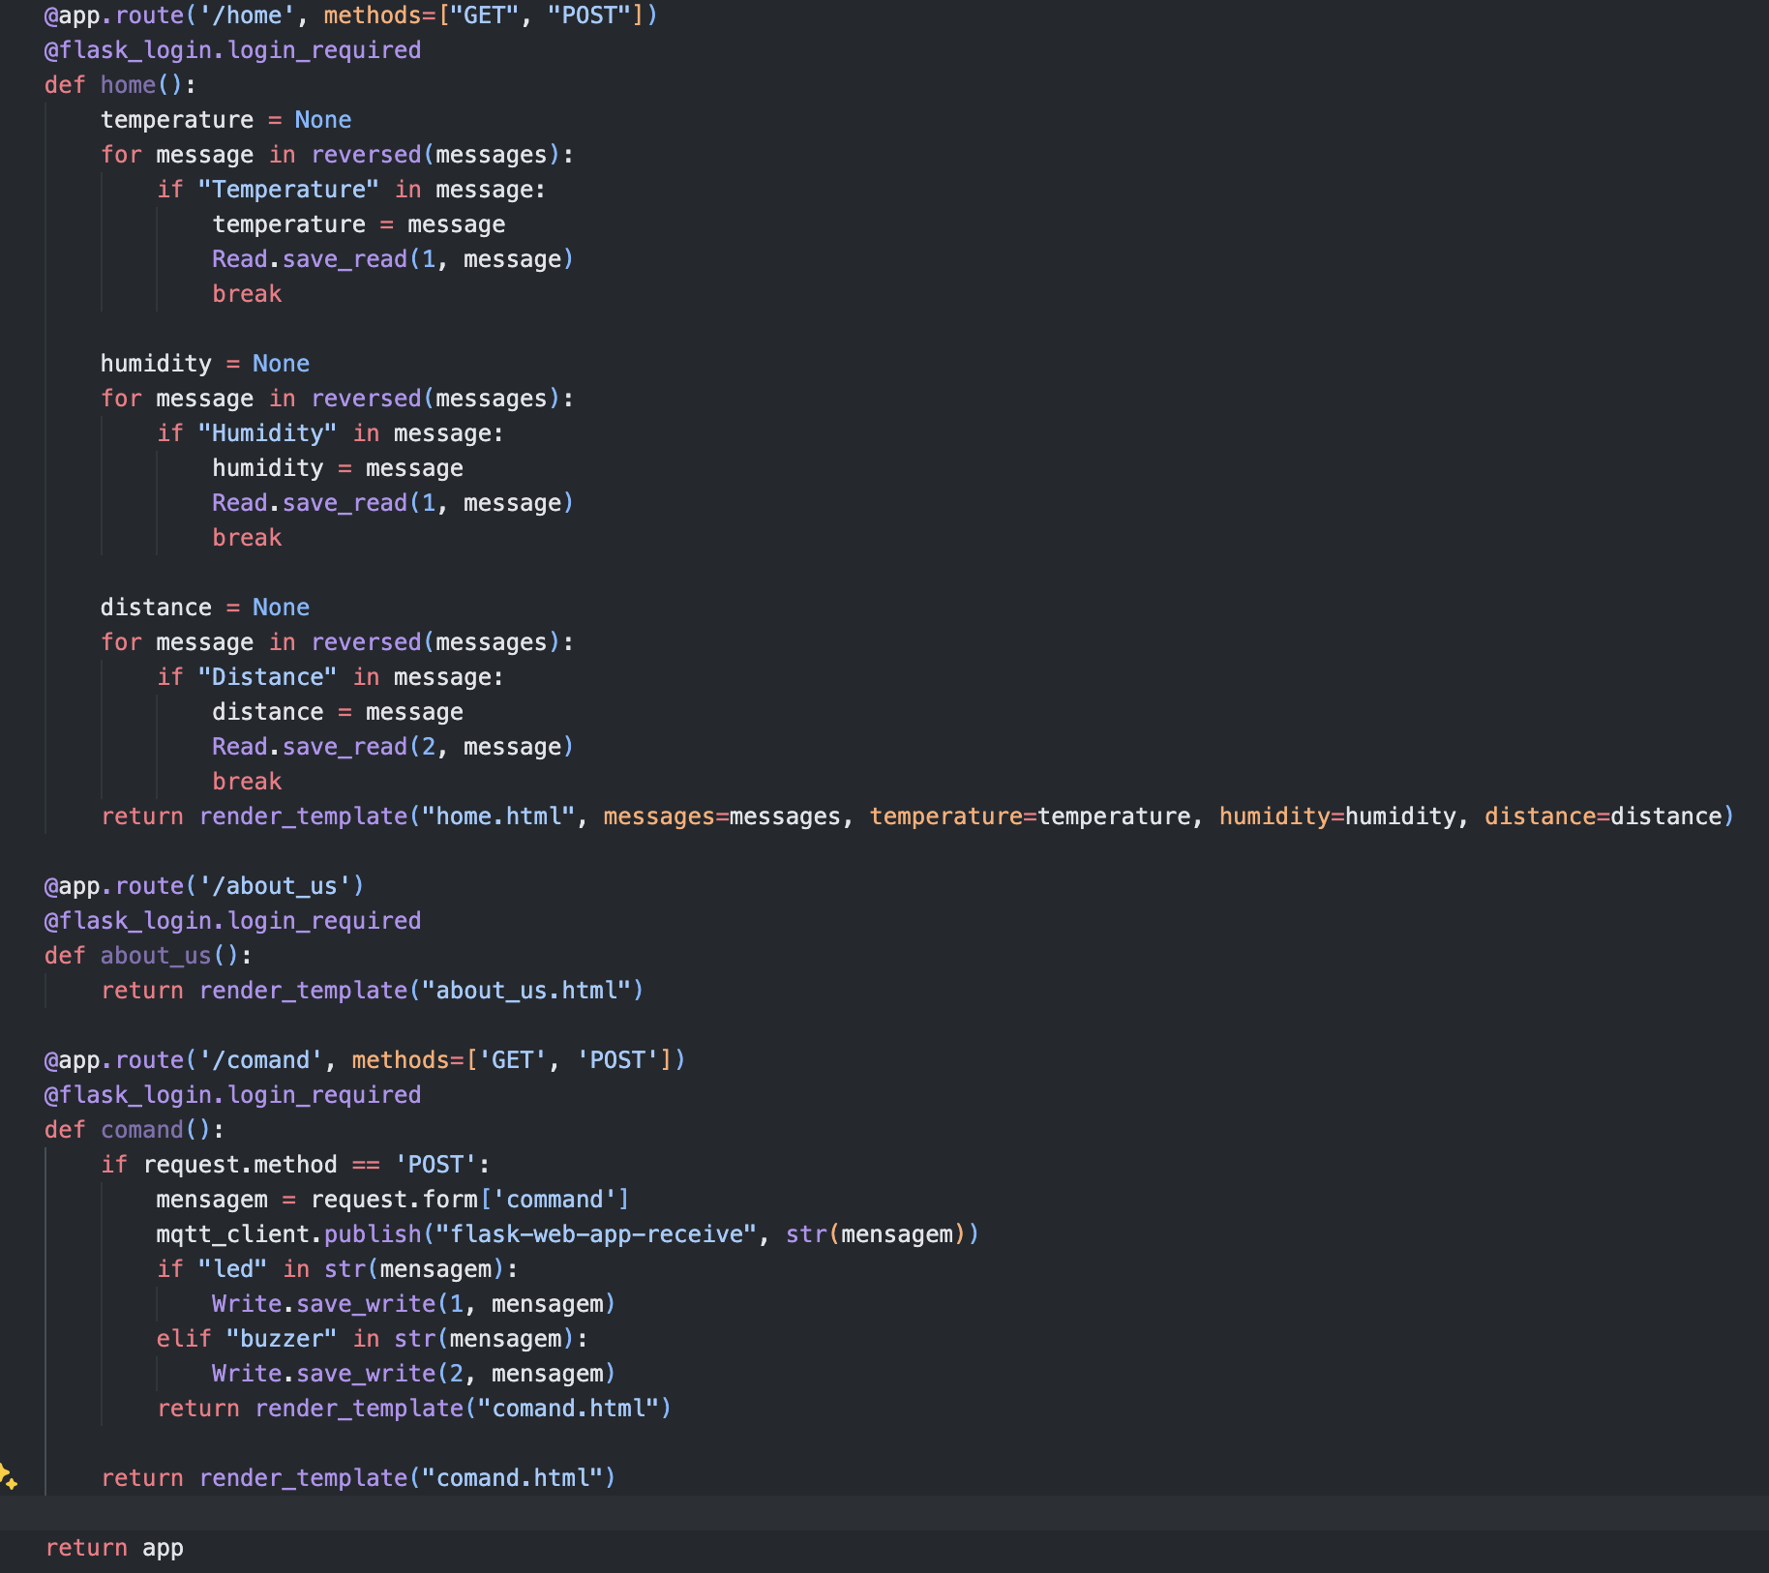

* TDE1 -entendendo o projeto final e seus requisitos:

No TDE1, tivemos uma maior noção e entendimento sobre como seria o projeto final, escolhemos um dos temas disponíveis para a criação do trabalho (escolhemos o monitoramento de nível de barragens), então com o tema decidido era hora de decidir como poderíamos ajudar e com quais sensores e atuadores. Chegamos à conclusão de que um sensor de temperatura e humidade (DHT22) seria ideal para prevenirmos chuvas, que podem levar a enchentes, que resultaria no aumento no nível das barragens, além de um sensor de distância ultrassônico (HC-SR04), que nos auxiliaria para ter um maior controle do nível da barragem de fato. Com esses 2 sensores funcionando, nós precisávamos escolher 2 atuadores para notificar quando problemas viessem a acontecer, então programamos o microprocessador (ESP32), para utilizar o buzzer e a led. A aplicação funciona da seguinte forma: o programa fica ligado 100% do tempo mandando as informações tanto de humidade e temperatura quanto da distância do nível da água até o topo da barragem, caso tudo esteja nos conformes e tentem ligar o led, ou o buzzer, nada irá acontecer, porém caso o nível da água seja menor que 100cm do topo da barragem, é possível ligar o led e buzzer para alertar que um provável vazamento/inundação estava perto de acontecer. Isso tudo alocado em um site feito inteiramente com Flask, HTML e Bootstrap, utilizando o banco de dados em SQL (criado em Python).

Nosso protótipo:



* TDE2- Design de Aplicações Web:

Nesse TDE recebemos um “passo a passo” de algumas competências que deveriam estar presentes em nosso trabalho, seguindo esse passo a passo decidimos escolher fazer o site em flask com HTML e Bootstrap, e Javascript para o front-end, e para o banco de dados decidimos usar o SQL que é criado pelo Python, utilizamos diversas bibliotecas para essa aplicação, como: flask, flask-mqtt, flask-login, flask-sqlalchemy, onde utilizamos os métodos de blueprint, render_template, request, loginMenager, login_user, SQLAlchemy, algumas prints como exemplos:

Login:

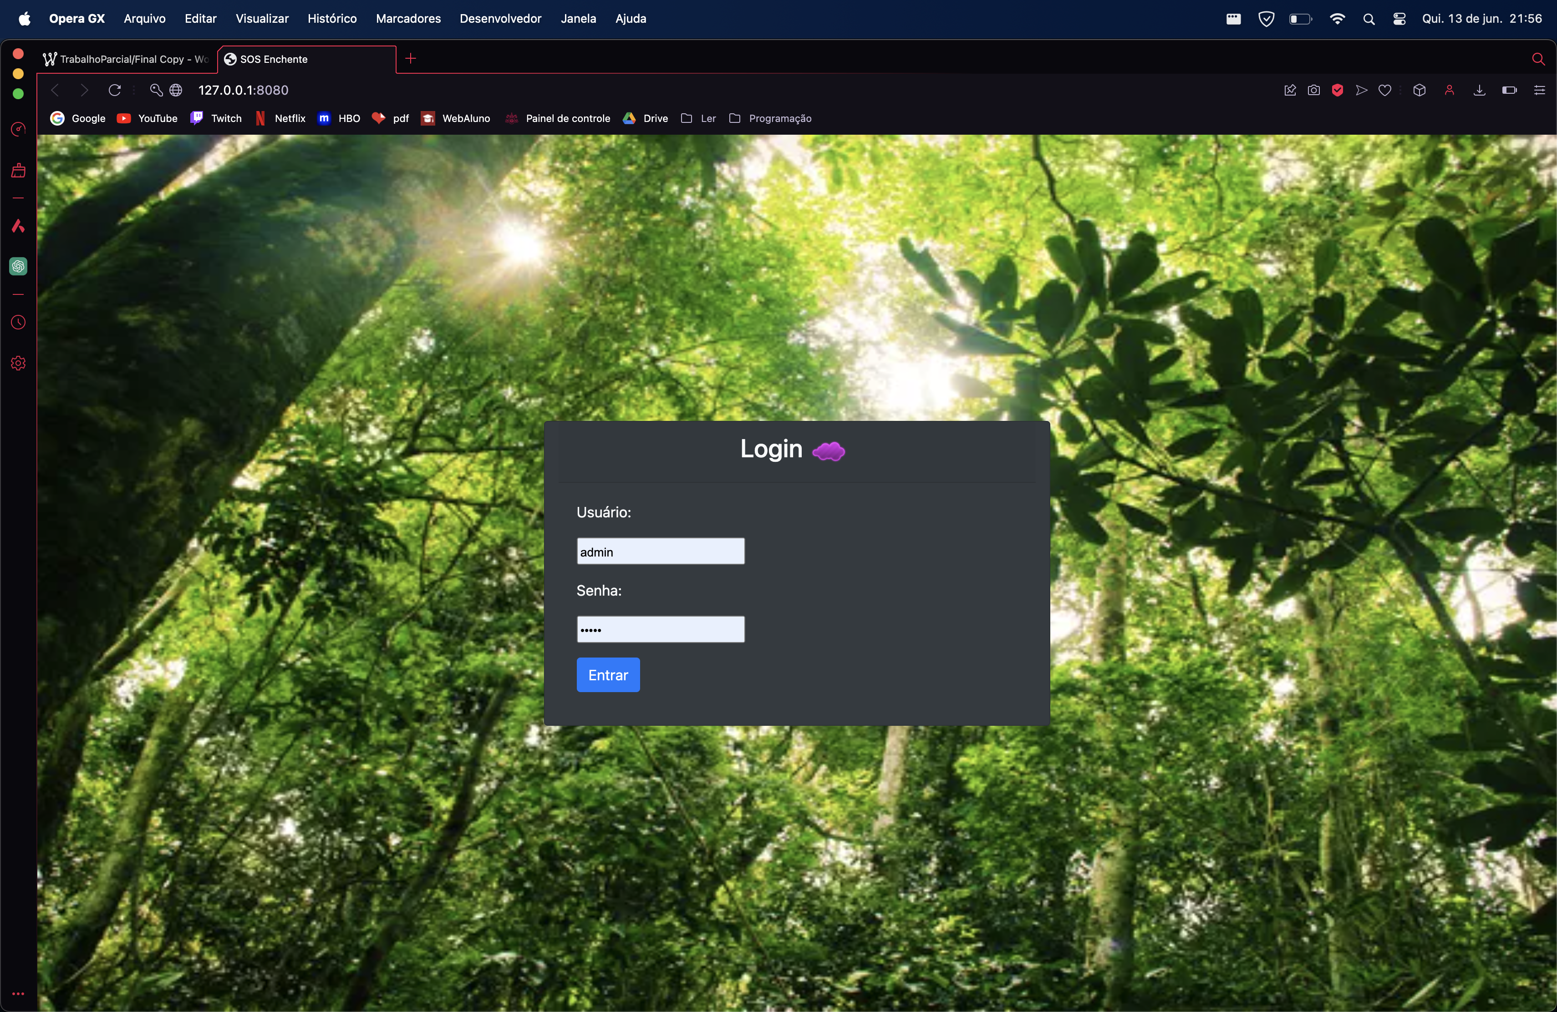

Home:

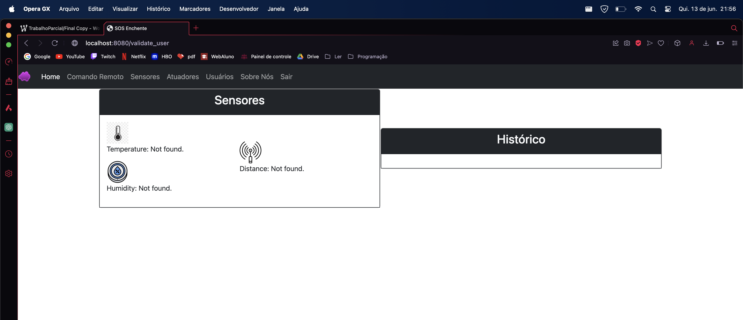

Comandos remotos:

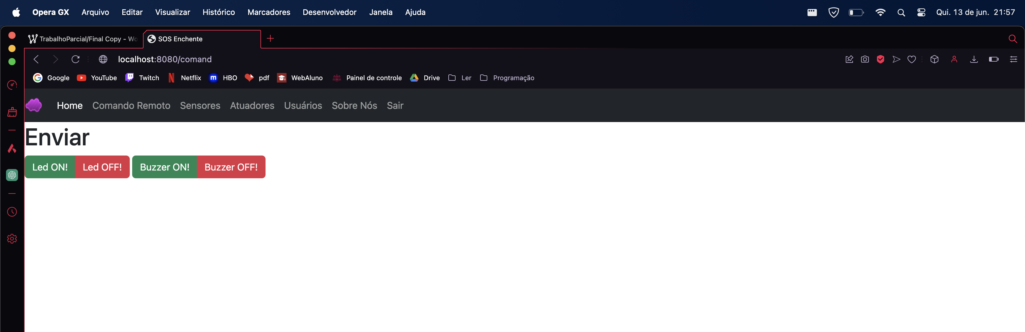

Sensores:

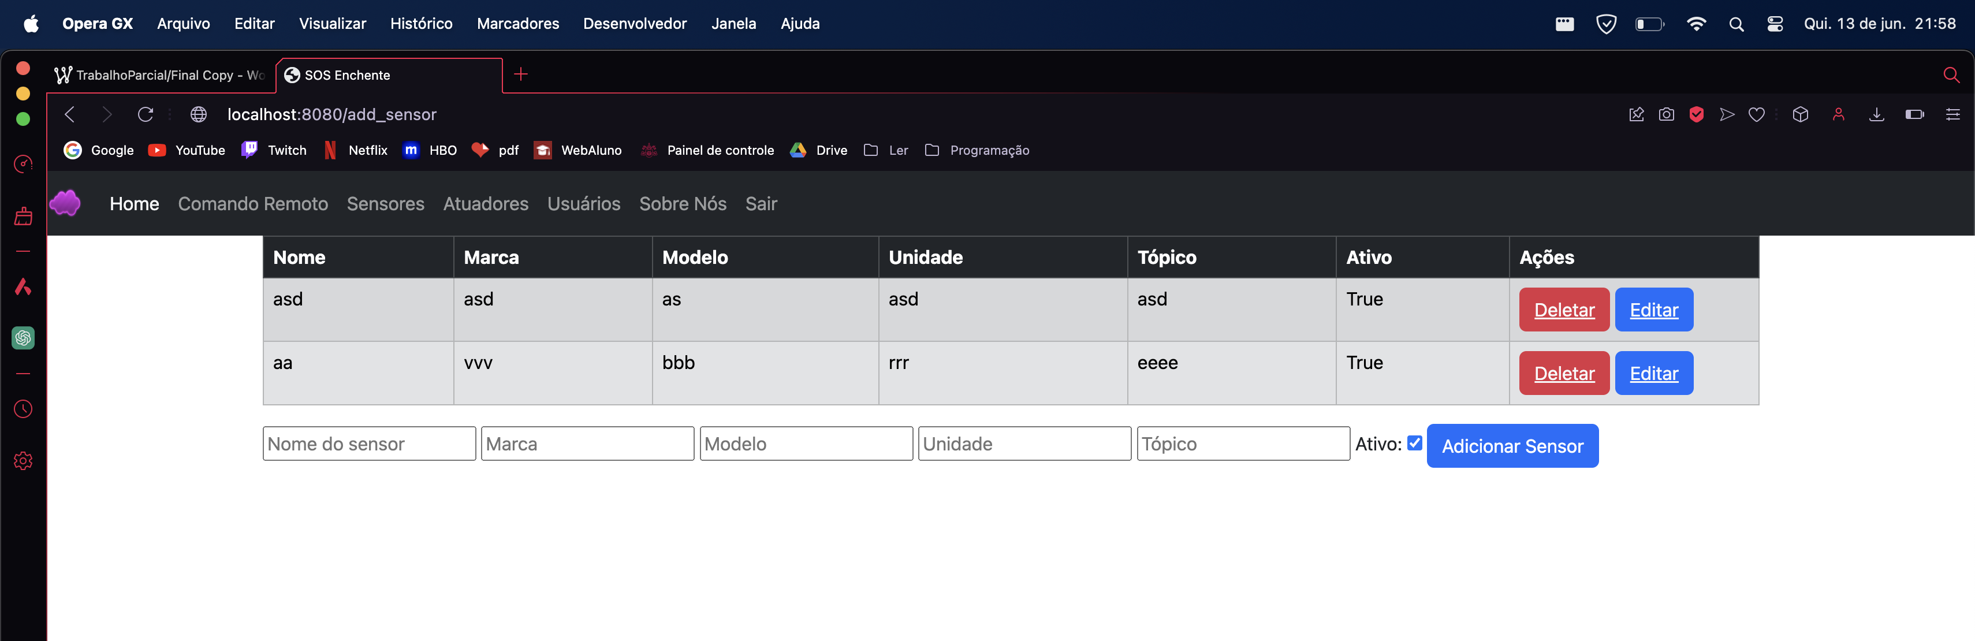

Atuadores:

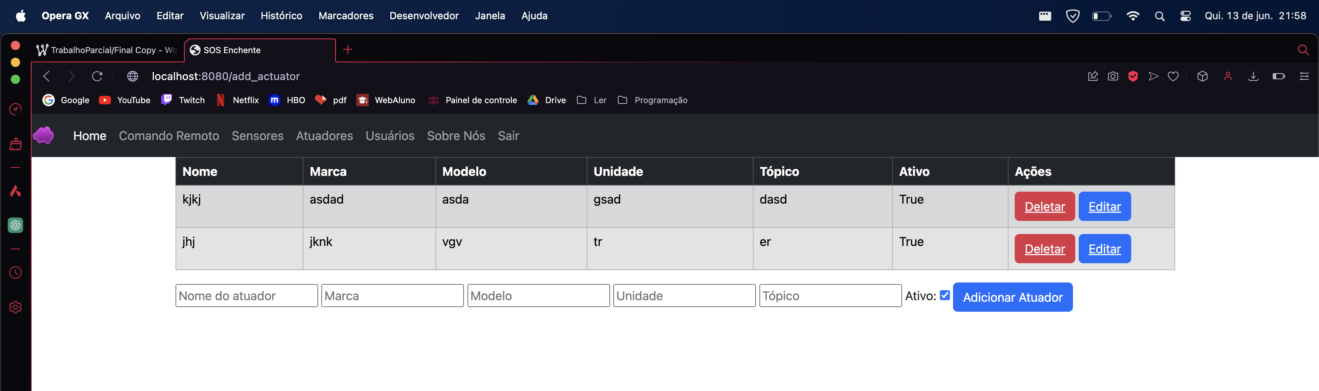

Usuários:

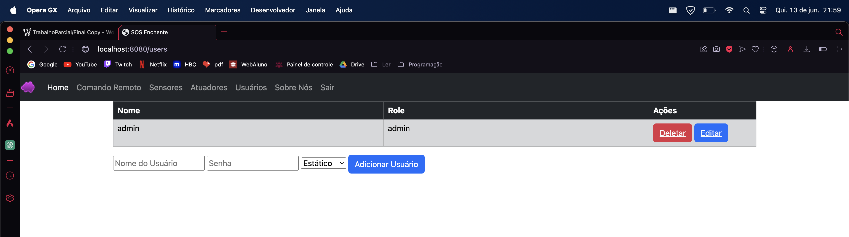

Pesquisa:

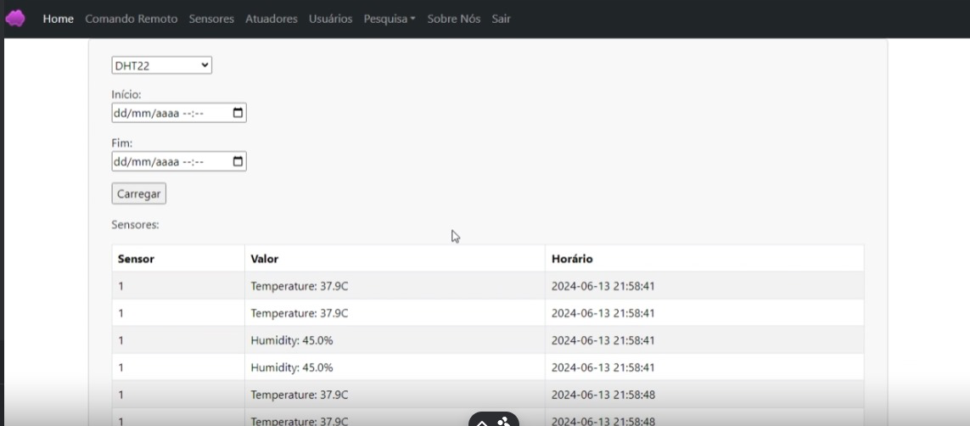

Sobre nós:

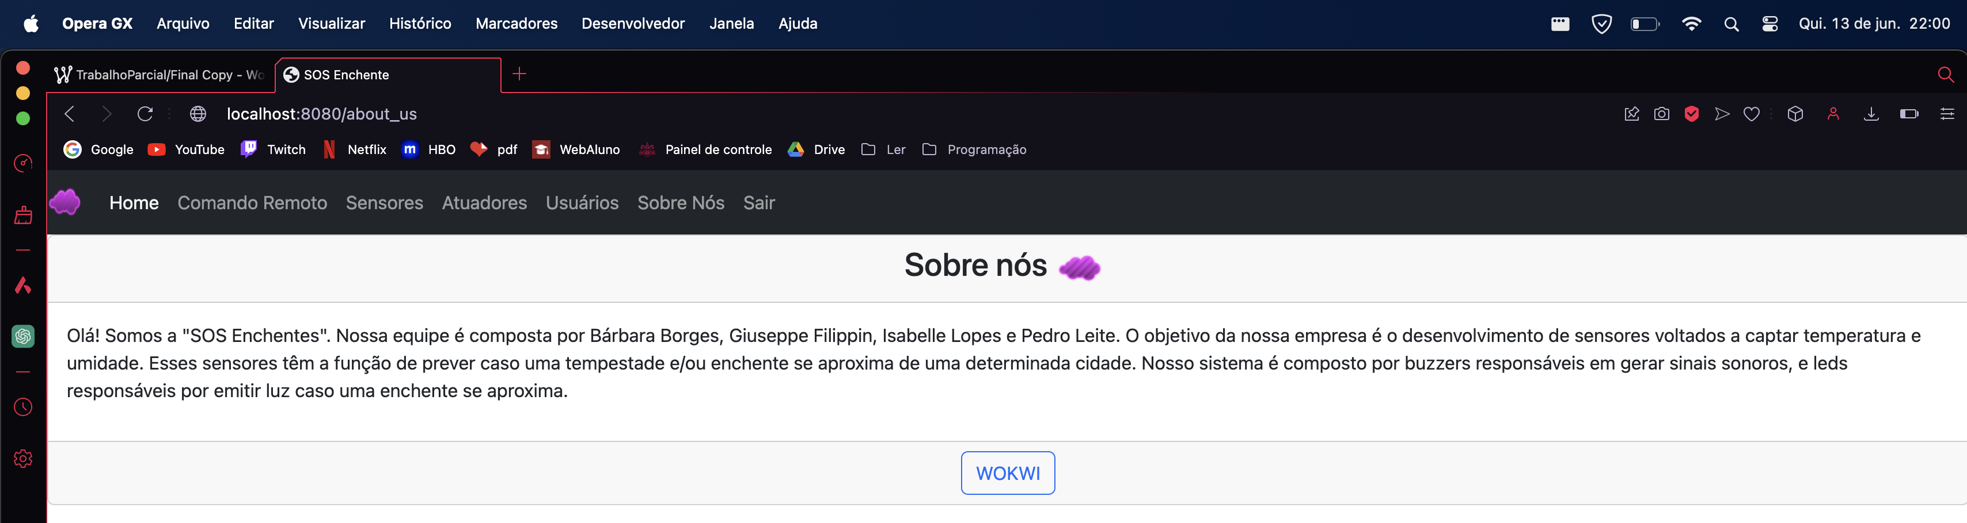

Bootstraps:

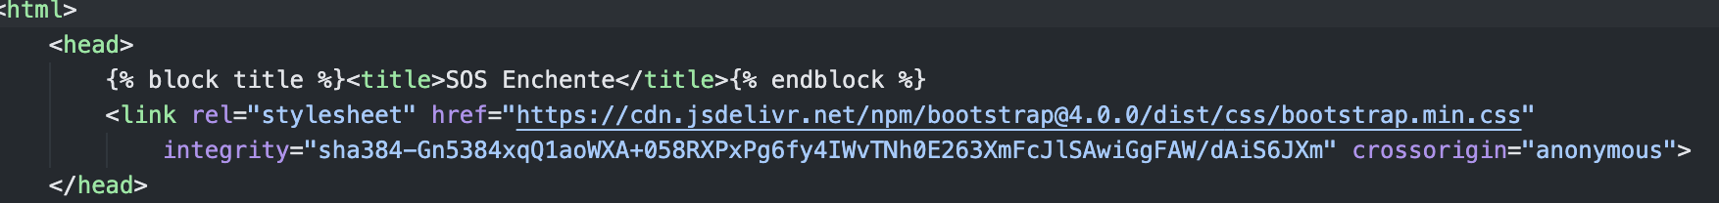

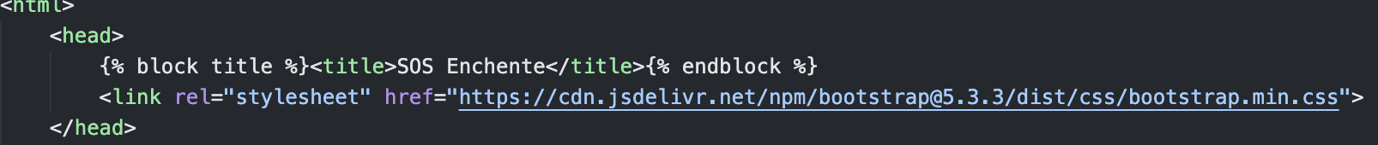

Javascript para atualização dos sensores em tempo real:

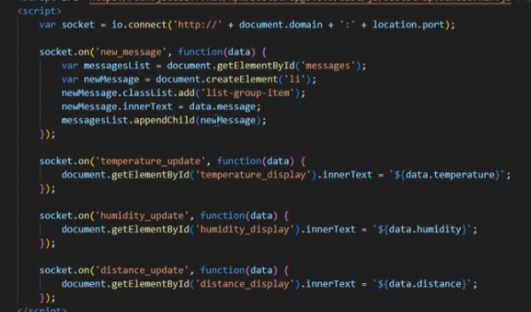

* TDE3 Flask Login com Roles:

Nesse TDE aprendemos como fazer login e user control utilizando flask-login (uma biblioteca flask), então nessa etapa do trabalho criamos usuários distintos como “admin” e “users”, onde o admin teria mais funções que o user que poderia apenas usar alguns comandos, irei representar isso com prints abaixo:

